รหัสหลักสูตร / SOP: | TRN-PMT-STEP02 / SOP-PMT-002 | ชื่อระบบ: | PMT Flow Enterprise Operations
โมดูล / ขั้นตอน: | Step 2: บันทึก Design & แบบแปลน (Blueprints) | เวอร์ชันระบบ: | v2.0 (Pipeline Architecture)
กลุ่มเป้าหมายผู้เรียน: | สถาปนิก, มัณฑนากร, วิศวกร, BOQ Officer, Trainer | ระบบใช้งานจริง: | https://vibepmt.online

🎓 คู่มือฝึกอบรมการใช้งานหน้าจอระบบ PMT Flow
โมดูลที่ 2: เจาะลึกหน้าจอ Step 2 — บันทึก Design & แบบแปลนติดตั้ง (Blueprints & CAD Training Screen Guide)
คู่มือฉบับสมบูรณ์สำหรับวิทยากรผู้ฝึกอบรม (Trainer) สถาปนิก มัณฑนากร และวิศวกร ในการทำความเข้าใจโครงสร้างหน้าจอ ระบบการจัดการแบบแปลนหลายโซน/ห้อง (Multi-Zone) การตรวจสอบความถูกต้องผ่าน Lightbox การติดตามเวลา SLA และการส่งต่องานเข้าสู่ Step 3 (นำ BOQ เข้าระบบ)
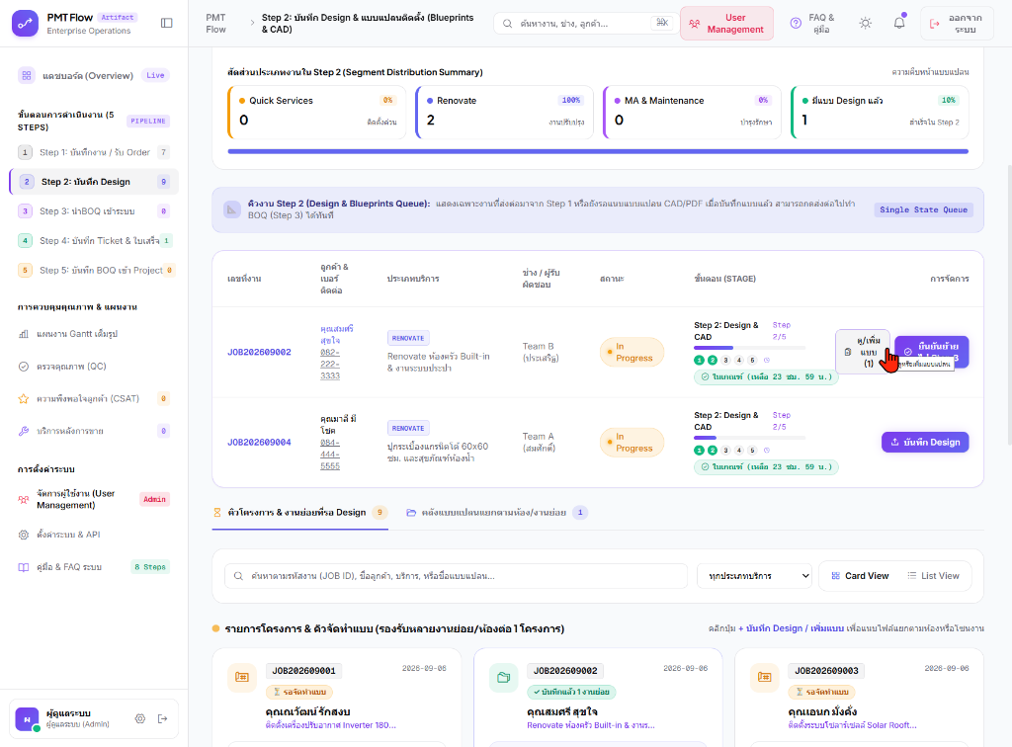
ภาพที่ 2.1: ภาพรวมหน้าจอ Step 2: บันทึก Design & แบบแปลนติดตั้ง (ขณะชี้ปุ่ม ยืนยันย้ายไป Step 3)
1. วัตถุประสงค์และบทบาทของหน้าจอ (Purpose & Learning Objectives)
หน้าจอ Step 2 เป็นศูนย์กลางด้านงานออกแบบและวิศวกรรม (Engineering & Design Center) มีเป้าหมายหลักในการฝึกอบรมดังนี้:
- เข้าใจสถาปัตยกรรมคิวงาน (Single State Queue): กรองเฉพาะงานที่กำลังรอทำแบบ หรือแนบแบบแล้วรอส่งต่อ เพื่อลดความสับสน
- จัดการงานแบบหลายโซนห้อง (Multi-Zone / Multi-Room): รองรับงาน Renovate ขนาดใหญ่ เช่น 1 โครงการมีทั้งงานครัว, ห้องน้ำ, ห้องนอนใหญ่
- ควบคุมและจัดเก็บไฟล์มาตรฐาน (CAD & PDF Management): รองรับไฟล์ .DWG, .DXF, .PDF, 3D Render และควบคุมประวัติเวอร์ชัน (v1 Draft, v2 Approved, v3 Final)
- วิเคราะห์แดชบอร์ดสถิติ และควบคุม SLA (24 ชั่วโมง): ติดตามเวลานับถอยหลัง SLA เพื่อป้องกันงานออกแบบคั่งค้างเกินกำหนด
- ขั้นตอนการส่งต่องาน (Hand-off to Step 3): การตรวจสอบความพร้อมและกดยืนยันย้ายไป Step 3 เพื่อให้ฝ่ายประเมินราคาเริ่มคีย์ BOQ ทันที
2. โครงสร้างองค์ประกอบบนหน้าจอ (Screen Anatomy Breakdown)
2.1 แถบกระบวนการทำงานหลัก 5 สเต็ป (Left Pipeline Sidebar)
ขั้นตอน (5 STEPS PIPELINE) | ตัวเลขในภาพ | บทบาทหน้าที่ในการปฏิบัติงาน
Step 1: บันทึกงาน / รับ Order | 7 | งานใหม่ที่ส่งต่อมาจากระบบ INT รอการคัดกรองและกดรับเข้าระบบ PMT
Step 2: บันทึก Design (หน้าจอปัจจุบัน) | 9 (Active) | งานที่อยู่ในมือทีมออกแบบเพื่อจัดทำแบบแปลน CAD/PDF และแยกโซนห้อง
Step 3: นำ BOQ เข้าระบบ | 0 | คิวงานรอถอดรายการวัสดุ-ค่าแรง และนำเข้าไฟล์ใบเสนอราคา BOQ
Step 4: บันทึก Ticket & ใบเสร็จ | 1 | งานที่อยู่ระหว่างชำระเงิน เปิดใบสั่งงาน (Ticket) และแนบใบเสร็จ
Step 5: บันทึก BOQ เข้า Project | 0 | การแปลงรายการ BOQ เข้าสู่แผนงานช่างบน Gantt Timeline

2.2 สัดส่วนประเภทงานใน Step 2 (Segment Distribution Summary)
หมวดหมู่ประเภทบริการ | สถิติในภาพ | ความสำคัญและการนำไปใช้
Quick Services (ติดตั้งด่วน) | 0 รายการ (0%) | งานติดตั้งด่วน เช่น แอร์/ปั๊มน้ำ (มักใช้แบบมาตรฐานและ Fast-track ข้ามไป Step 4 ได้ทันที)
Renovate (งานปรับปรุง) | 2 รายการ (100%) | กลุ่มงานหลักของ Step 2 ต้องมีแบบแปลนเฉพาะ เช่น งานครัว Built-in, งานระบบประปา, ปูกระเบื้อง
MA & Maintenance (บำรุงรักษา) | 0 รายการ (0%) | งานสัญญาบำรุงรักษาเชิงป้องกันตามรอบ
มีแบบ Design แล้ว (ความคืบหน้า) | 1 รายการ (10%) | ความคืบหน้าของงานที่มีแบบแปลนแล้วและพร้อมส่งต่อเข้าสู่ Step 3

2.3 ตารางคิวงานหลักและปุ่มดำเนินการ (Single State Queue Table)
ตารางคิวงานหลักทำหน้าที่แสดงงานที่ต้องดำเนินการใน Step 2 โดยในภาพตัวอย่างปรากฏ 2 รายการสำคัญ:
รหัสงาน & ลูกค้า | ประเภทบริการ | สถานะ & SLA | ปุ่มคำสั่งและการทำงาน
JOB202609002  คุณสมศรี สุขใจ | RENOVATE  ห้องครัว Built-in & ท่อประปา | In Progress  ✓ ในเกณฑ์ (เหลือ 23:59 ชม.) | • [ดู/เพิ่มแบบ (1)]: ดูแบบเดิมหรือเพิ่มห้องใหม่  • [ยืนยันย้ายไป Step 3] (ปุ่มม่วงที่เมาส์ชี้): ส่งงานต่อไปคิวทำ BOQ ทันที
JOB202609004  คุณมาลี มีโชค | RENOVATE  ปูกระเบื้อง 60x60 ซม. & สุขภัณฑ์ | In Progress  ✓ ในเกณฑ์ (เหลือ 23:59 ชม.) | • [บันทึก Design]: เปิดแบบฟอร์มอัปโหลดแบบแปลนแรก (.dwg/.pdf/รูปภาพ) พร้อมเลือก Template ด่วนได้

3. ขั้นตอนการปฏิบัติงานมาตรฐาน (SOP: Standard Operating Procedure)
📋 ขั้นตอนที่ 1: ตรวจสอบข้อมูลหน้างานและภาพถ่ายสำรวจ 5 จุด
คลิกที่เลขที่งาน (Job ID) เพื่อเปิดดูหน้าต่างรายละเอียดงาน ศึกษาภาพถ่ายสำรวจหน้างาน 5 จุดมาตรฐาน (พื้นที่ติดตั้ง, จุดยึด Plate, แนวท่อน้ำยา/ระบบไฟ) และคำสั่งพิเศษก่อนลงมือเขียนแบบ
📋 ขั้นตอนที่ 2: บันทึกและอัปโหลดแบบแปลนแรก (First Blueprint Entry)
คลิกปุ่ม '+ บันทึก Design' หรือ 'แนบไฟล์ด่วน' ระบุโซนงาน/ห้อง เช่น 'ห้องครัว Built-in' ลากไฟล์ CAD (.dwg) หรือ PDF มาวาง หรือคลิกเลือกตัวอย่างด่วน (Quick Sample) ระบุเวอร์ชันและชื่อผู้ออกแบบ จากนั้นกด 'บันทึกแบบแปลน'
📋 ขั้นตอนที่ 3: การเพิ่มแบบแยกห้อง/งานย่อย (Multi-Zone Extension)
สำหรับโครงการที่มีหลายห้อง ให้กดปุ่ม '+ เพิ่มงานย่อย/ห้อง' เปลี่ยนชื่อโซนเป็นห้องถัดไป (เช่น ห้องน้ำ) แล้วแนบไฟล์แปลนของห้องนั้น ระบบจะรวมแบบทุกห้องไว้ใต้ Job เดียวกันอย่างเป็นระเบียบ
📋 ขั้นตอนที่ 4: การตรวจสอบความถูกต้องผ่าน Lightbox Preview
คลิกที่ชื่อโซนห้องหรือรูปภาพ Thumbnail เพื่อเปิดหน้าต่าง Lightbox Preview ขยายดูรายละเอียด ลายเส้น และข้อกำหนดทางเทคนิคแบบเต็มตา
📋 ขั้นตอนที่ 5: การกดยืนยันส่งต่องานไปยัง Step 3 (Hand-off to BOQ)
เมื่อแนบแบบแปลนที่จำเป็นครบถ้วนแล้ว ให้คลิกปุ่มสีม่วง 'ยืนยันย้ายไป Step 3' ตรวจสอบรายการสรุปแบบแปลนทั้งหมด แล้วคลิก 'ยืนยันส่งต่อเพื่อสร้าง BOQ ➔' งานจะถูกย้ายเข้าสู่คิวถอดราคาของ Step 3 โดยอัตโนมัติ

📌 เทคนิคการสาธิตสำหรับวิทยากร (Trainer's Demo Tips)
1. ชี้ให้ผู้เรียนเห็น JOB202609002 ซึ่งมีแบบแนบแล้ว 1 โซน ให้ทดลองคลิกปุ่ม 'ยืนยันย้ายไป Step 3' เพื่อดูหน้าต่างสรุป
2. สำหรับ JOB202609004 ที่ยังไม่มีแบบ ให้คลิก 'บันทึก Design' แล้วเลือกปุ่มตัวอย่างด่วน '[แบบครัว Built-in]' เพื่อแสดงความรวดเร็วในการทำงาน
3. ย้ำเตือนเรื่องเวลานับถอยหลัง SLA (24 ชม.) หากเลยเวลาจะขึ้นเตือนสีแดง เพื่อรักษามาตรฐานการส่งมอบงานแก่ลูกค้า

4. คำถามที่พบบ่อยและแนวทางปฏิบัติ (FAQ)
Q: กดย้ายไป Step 3 แล้ว ยังสามารถแก้ไขหรือเพิ่มแบบห้องใหม่ได้หรือไม่?
A: ได้ตลอดเวลา สถาปนิกสามารถกลับมาที่ Step 2 เพื่อกด '+ เพิ่มงานย่อย/ห้อง' หรืออัปเดตเวอร์ชันใหม่ (เช่น v3 Final) ได้ ข้อมูลจะซิงค์ไปยังหน้า BOQ และหน้าช่างทันที
Q: ช่างที่หน้างานจะสามารถเปิดดูแบบแปลนเหล่านี้ได้อย่างไร?
A: แบบแปลนทั้งหมดจะเชื่อมโยงไปยังหน้ารายละเอียดงาน (Job Detail) และ Mobile App ของช่าง ช่างสามารถเปิดดูไฟล์ PDF หรือภาพขยายบนแท็บเล็ต/มือถือขณะปฏิบัติงานได้ทันที
Q: ระบบรองรับไฟล์แบบแปลนประเภทใดบ้าง?
A: รองรับ PDF (.pdf), AutoCAD (.dwg, .dxf), รูปภาพ (.png, .jpg, .webp) และไฟล์ ZIP/RAR โดยระบบมีฟังก์ชันปรับลดขนาดภาพอัตโนมัติเพื่อป้องกันไฟล์หนักเกินไป
─────────────────────────────────────────────
คู่มือฝึกอบรมระบบ PMT Flow Enterprise Operations | ปรับปรุงล่าสุด: กันยายน 2026

